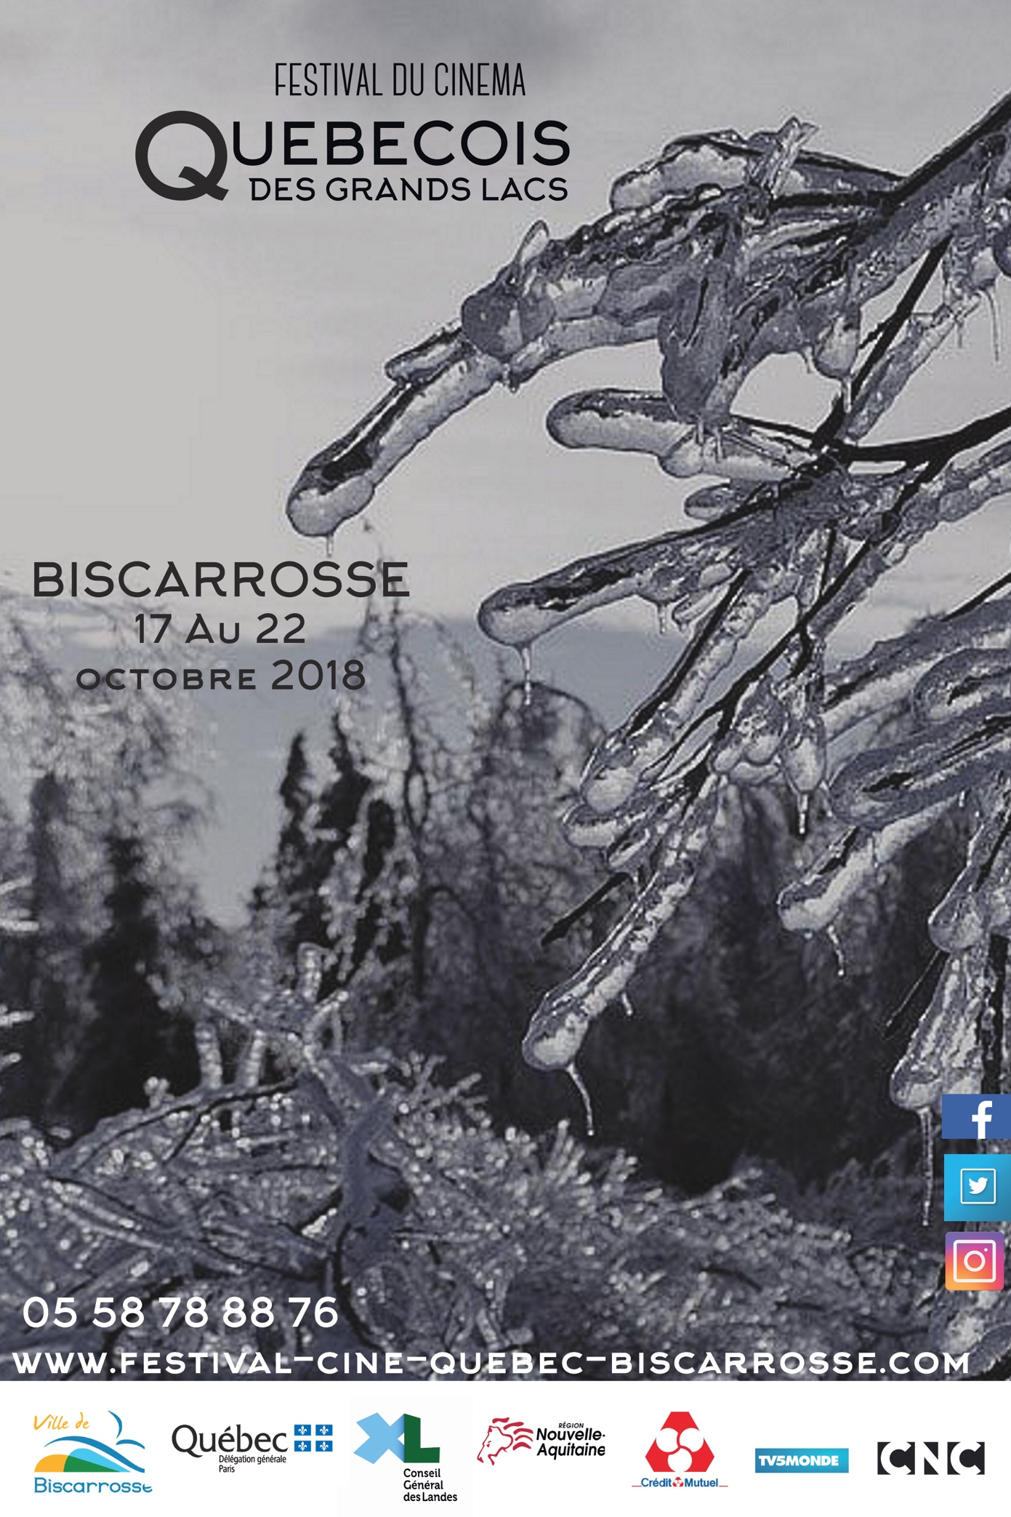
Sommaire:
Présentation du festival: p. 3
Programmation : p.5
Films longs-métrages : p.6
Documentaires : p.11
Courts-métrages p.14
Hommage à Jean Claude Labrecque : p.18
Compétition et Jury p.19
Exposition de photos : p.21
Conférences et Évènements littéraires : p.22 Action en directions des publics éloignés de la culture p.24
Scolaires : p.25
Partenaires : p.22
Infos pratiques : p.27
Contacts : p.28

Présentation du festival :

Le festival de cinéma québécois des grands lacs à Biscarrosse se déroulera du 17 au 22 octobre. Ce sera notre troisième édition.
Après une première édition réalisé en mai 2016 à l’initiative de Jean Michel Gaubert et Michel Mandeau le festival change de date et passe en octobre pour sa seconde édition.
Pour cette troisième édition le festival augmente sa programmation avec en plus d’une compétition longs-métrages, une compétition de documentaires et une compétition de courts-métrages. 2018 est aussi l’arrivée de nouveaux évènements : expositions de photos, conférences et présentation de livres et d’écrivains québécois.
Enfin cette année nous entamons un certain nombre d’actions en direction des publics éloignés de la culture et des scolaires de la région.

Programmation :

Mercredi 17 octobre :
- 16h : Martin Fournier litterature jeunesse, médiathèque de Biscarrosse.
- 17h : vernissage de l’exposition photo sur Montréal et présentation des expérience de réalité virtuelles: Galerie de l’Orme
- 20h30 : Cérémonie d’ouverture et projection du film d’ouverture Les rois mongols de Luc Picard Cinéma Le Renoir
Jeudi 18 octobre :
- 10h : « Chien de Garde » de Sophie Dupuis(Ftn)-Cinéma Le Renoir.
- 10h15 : « Bagages »(Docu)-Cinéma Le Renoir
- 12h : « Bras de Fer »(Docu)-Cinéma Le Renoir.
- 14h : « Pied nu dans l’aube » de Francis Leclerc(Ftn) -Cinéma Le Renoir.
- 18h30 : « C’est le cœur qui meurt en premier » d’Alexis Durand Brault(Ftn) -Cinéma Le Renoir.
- 21h : « Faux Tatouages » de Pascal Plante(Ftn) -Cinéma Le Renoir.
Vendredi 19 octobre :
- 10h : « C’est le cœur qui meurt en premier » d’Alexis Durand Brault(Ftn) -Cinéma Le Renoir.
- 10h15 : « Iqalit » de Benoit Pilon (Ftn)-Cinéma Le Renoir
- 12H : « L’homme de l’ile » de de Bruno Boulianne(Docu)-Cinéma Le Renoir
- 13h« Faux Tatouages » de Pascal Plante(Ftn) -Cinéma Le Renoir
- 16h: « Pauline Julien » de Pascal Ferland (Docu)-Cinéma Le Renoir
- 16h : Présentation de livre-Médiathèque de Biscarrosse
- 18h : Présentation du livre « Taqawan» d’Éric Plamondon-Médiathèque de Biscarrosse.
- 18h30 : « Et au pire on se mariera » de Léa Pool-Cinéma Le Renoir.
- 21h : « Tadoussac » de Martin Laroche (Ftn)- Cinéma Le Renoir

Samedi 20 octobre :
- 10h : « Et au pire on se mariera » de Léa Pool(Ftn)-Cinéma Le Renoir.
- 10h15 : Programme de courts-métrages- Cinéma Le Renoir.
- 11h : Conférence sur la Francophonie au Québec-Médiathèque de Biscarrosse.
- 12h : « Les rois mongols » de Luc Picard(Ftn) -Cinéma Le Renoir.
- 13h : Courts métrages un état de la société québécoise -Cinéma Le Renoir
- 15h : « Pied nu dans l’aube » de Francis Leclerc(Ftn) -Cinéma Le Renoir.
- 18h : « une caméra pour la mémoire » de Michel Lavaux (Docu)-Cinéma Le Renoir
- 21h : « Iqalit » de Benoit Pilon (Ftn)-Cinéma Le Renoir

Dimanche 21 octobre :
- 10h : « R.I.N » de JC Labrecque(Docu)-Cinéma Le Renoir
- 12h : « Les Vautours » de JC Labrecque (Fct)-Cinéma Le Renoir
- 14h : « Tadoussac » de Martin Laroche (Ftn)- Cinéma Le Renoir.
- 16h30 : : « Chien de Garde » de Sophie Dupuis(Ftn)-Cinéma Le Renoir.
- 20H : Cérémonie de remise des prix et «Hochelaga, terre des âmes » de François Girard-Cinéma Le Renoir.

Lundi 22 octobre :
- 14h : projection du film vainqueur du prix du jury documentaire-Cinéma Le Renoir.
- 16h : projection du film vainqueur du prix du public documentaire-Cinéma Le Renoir
- 18h : projection du film vainqueur du prix du jury Fiction et court-métrage
- 21h :projection du film vainqueur du prix du public fiction et court-métrage

DU 18 au 22 octobre
- De 10h à midi et de 14h à 18h : exposition de photos sur Montréal de Ange Perez et Denis Morainville-Galerie de l’Orme
- De 10h à midi et de 14h à 18h : expérience de réalité virtuelle (VR) autour du spectacle du Cirque du Soleil- Galerie de l’Orme.
- Dépanneur : épicerie québécoise-parking face au cinéma.

Longs métrages de fiction en compétition:

Film d’ouverture (en compétition):

Les rois mongols De Luc Picard(1h42)
Montréal, octobre 1970. Quand Manon, 12 ans, apprend que son frère et elle seront bientôt placés en famille d'accueil, elle décide de ne pas se laisser faire. Inspirée par les actes terroristes du mouvement révolutionnaire du FLQ, Manon décide, avec l'aide de ses deux cousins, de prendre en otage une vieille dame pour revendiquer le droit de choisir son avenir. Les quatre enfants et leur prisonnière trouveront refuge à la campagne. Ils s'efforceront de se construire une nouvelle vie, loin des lois et des fausses promesses des adultes.

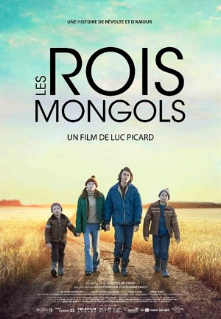
Films en compétition :

Et au pire on se mariera de Léa Pool (1h30)
Comme l’enfer, l’amour est pavé de bonnes intentions.
Le film est l’histoire d’Aïcha, de ceux qui l’aiment, de cet amour qui dévore et qui détruit. Seule avec sa mère Isabelle, Aïcha ne pardonne pas à celle-ci d’avoir mis à la porte son beau-père algérien qu’elle adorait. Elle espère toujours qu’il reviendra la chercher. Lorsqu’elle rencontre Baz, un gars qui a le double de son âge, c’est le coup de foudre, le vrai, le fort, celui qui fait mal. Lui ne veut qu’aider cette jeune fille qui semble perdue mais elle désire bien plus de lui et elle est prête à tout pour l’obtenir. Suivre Aïcha, c’est entrer dans un labyrinthe pour s’y perdre autant qu’elle...

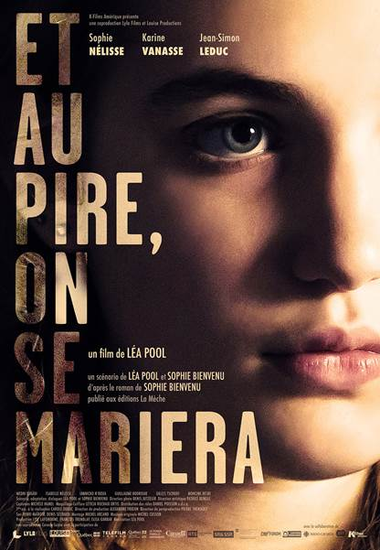

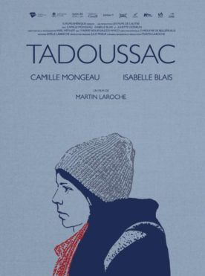

Les faux tatouages de Pascal Plante (1h27)
Théo fête ses 18 ans seul, s'enivrant de bières bon marché et de l'adrénaline d'un spectacle punk rock brutal. C'est là qu'il rencontre Mag, une fille colorée et marginale qui l'invite à passer la nuit avec elle. De cette rencontre fortuite naît une idylle sans étiquette avec pour date d'expiration le départ imminent de Théo, qui est contraint de quitter Montréal afin de repartir à neuf dans une petite ville, loin d'un passé empreint de culpabilité et de remords.

Tadoussac de Martin Laroche (1h30)
Chloé, 18 ans, s’enfuit de son appartement de Montréal. En plein hiver, elle fait du pouce jusqu’à Tadoussac, petit village touristique du Québec. En échange d’une chambre, elle travaille à l’auberge de jeunesse de l'endroit, comme beaucoup d'autres jeunes voyageurs. Mais Chloé cherche aussi secrètement à rencontrer quelqu’un.

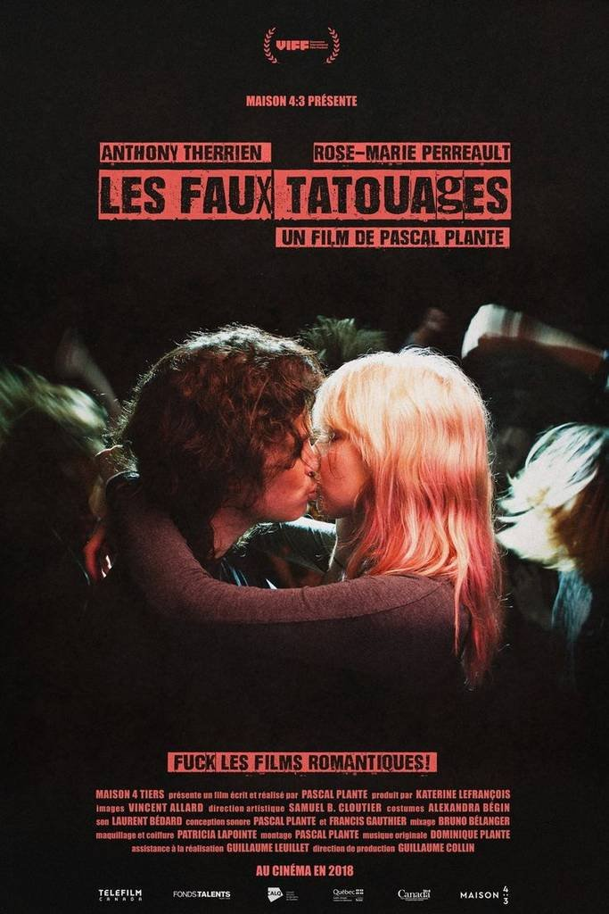

Chiens de garde de Sophie Dupuis (1h27)

JP vit avec son frère Vincent, sa mère Joe et sa copine Mel dans un petit appartement de Verdun. Constamment sur la corde raide, JP tente de conserver un équilibre entre les nombreux besoins de sa famille de qui il se sent responsable, son travail de collecteur qu'il fait avec son frère et ses fonctions dans le petit cartel de drogue de son oncle Dany qu'il considère comme un père.

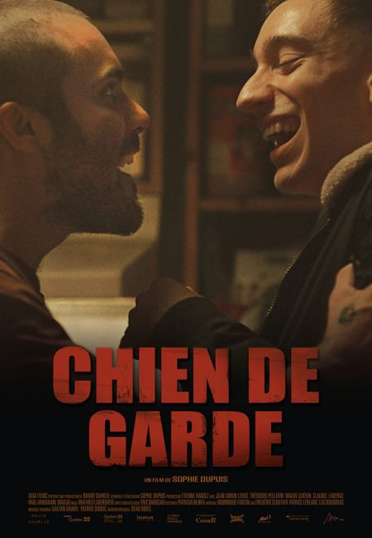
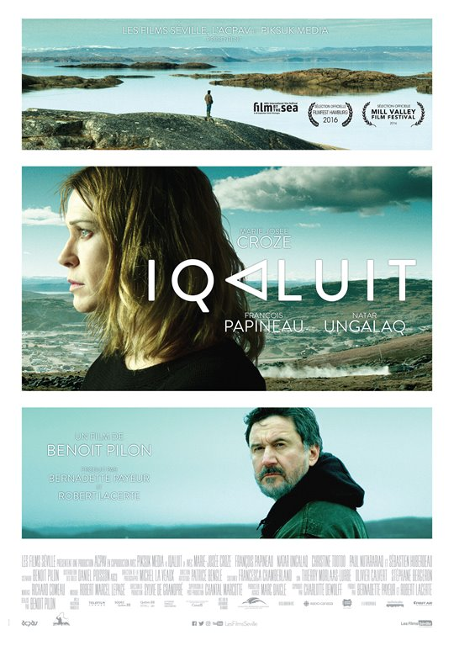

Iqaluit de Benoit Pilon (1h43)
Carmen, la femme d’un contremaître de chantier du Grand nord, se rend à Iqaluit au chevet de Gilles, son mari qui a été gravement blessé dans des circonstances qui restent inexpliquées. En cherchant à savoir ce qui s’est passé, elle se rapproche de Noah, un ami Inuk de Gilles, et comprend que son drame est lié au sien. Ils partent alors ensemble sur la baie de Frobisher : Carmen pour obtenir des réponses, Noah pour empêcher son fils de commettre l’irréparable.

C’est le cœur qui meurt en dernier d’alexis Durantd Brault (1h43)

De job en job, à 47 ans,Julien vivote encore, éternel mésadapté.Mais voilà qu’il vient de publier un récit autobiographique relatant ses souvenirs et sa relation particulière avec sa mère.Révélations troublantes d’une vie familiale où ont pesé de lourds secrets.Ce roman connait un grand succès.Sa mère,avec qui il a, depuis des années,coupé les ponts, prisonnière d’une Villa Soleil,ignore encore que son fils ait pu oser raconter l’impensable dans son livre.Sans savoir,elle va chercher à le revoir,renouer contact,racheter le temps perdu,et lui demander de l’aider à «lever le flye»,à «achever», ne se doutant pas qu’elle fera ainsi revivre les souvenirs enfouis.

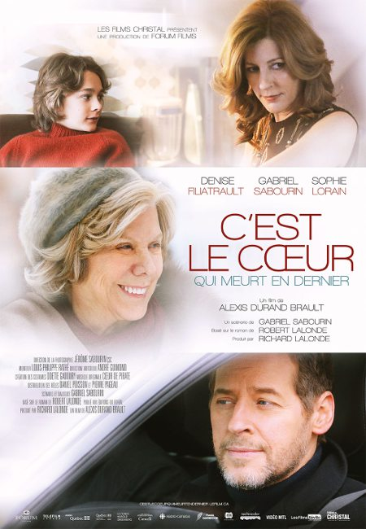
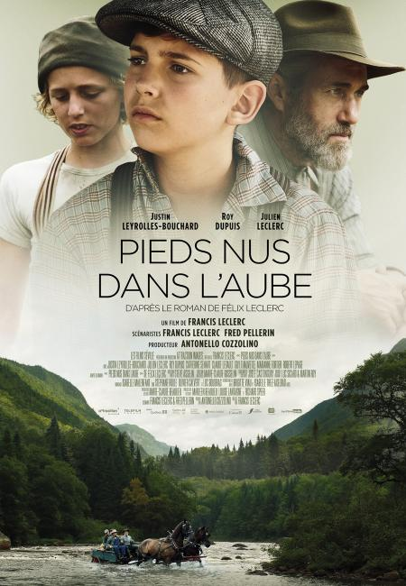

Pieds nus dans l’aube de Francis Leclerc (1h54)
Adaptation libre du roman de Félix Leclerc, Peds nus dans l’aube relate toute la richesse de cette enfance typique de l’entre deux guerres. Sans être fidèle au roman, l’adaptation cinématographique tisse des liens entre les personnages – forts et surprenants – avec des situations dramatiques ayant marqué profondément l’imaginaire de l’auteur. Réunis dans un seul et même film, des évènements inattendus viennent bouleverser la vie de village de cette famille habitant les rives du Saint-Maurice.

Film de clôture (hors compétition) :

Hochelaga terre des âmes de François Girard (1h40)
Après un déluge interminable, un trou béant se forme en plein centre du stade Percival Molson. Immédiatement, un chercheur est mandaté par son directeur de thèse pour mener à bien des fouilles archéologiques afin de retrouver trace du passé de la ville. Il en ressort quelques artéfacts et révèle par le biais de ses recherches les traces de divers étapes de la fondation de Montréal. Un massacre Iroquoïen en 1267, la visite de Jacques-Cartier en 1535, l’épidémie de fièvre pourpre de 1687, le soulèvement des Patriotes de 1837 ; quatre moments forts de l'Histoire de la ville sont ainsi révélés.

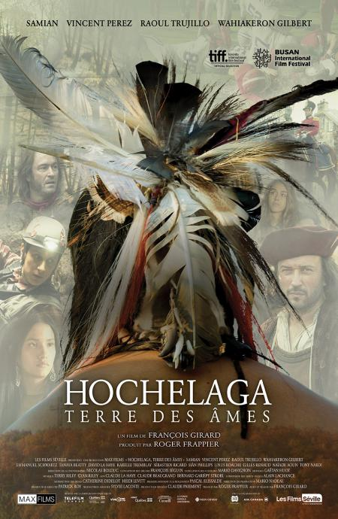

Documentaires :

L’homme de l’isle de Bruno Boulianne (71mn)
Première européenne
L'HOMME DE L'ISLE est un film qui offre un regard sur un guide de chasse insulaire et la puissance de son univers. Il dépeint une longue et belle relation entre Gilles Gagné, un homme d'une intelligence et d'une sensibilité terrienne et d'un grand Maître... Jean-Paul Riopelle. Ensemble, il chasse, il sirote et surtout il discute. Tandis qu'un redécouvre la beauté de son monde à l'Isle aux Oyes, l'autre s'en inspire pour créer des oeuvres d'arts.

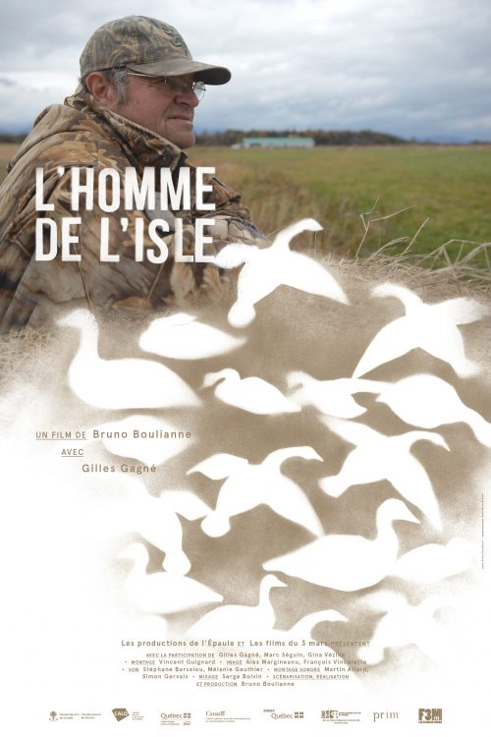

Pauline Julien intime et politique de Pascale Ferland(78mn)
Première européenne
Pauline Julien aurait eu 90 ans en 2018. Et pourtant, vingt ans après son décès, c’est l’image d’une femme résolument libre et engagée que la chanteuse continue de projeter dans ce portrait aux accents oniriques que lui consacre Pascale Ferland. Grâce à sa relation avec Pascale Galipeau, la fille de Pauline Julien, la cinéaste a notamment eu un accès privilégié à de riches archives relatant la vie de l’artiste. Suivant un minutieux choix d’extraits d’entrevues, de spectacles et de photos, Pauline Julien, intime et politique nous entraîne dans le sillage de cette figure emblématique de l’histoire du Québec. Produit par l’ONF.

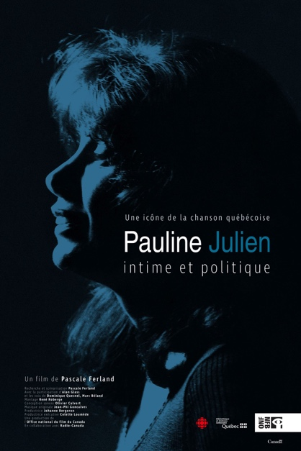

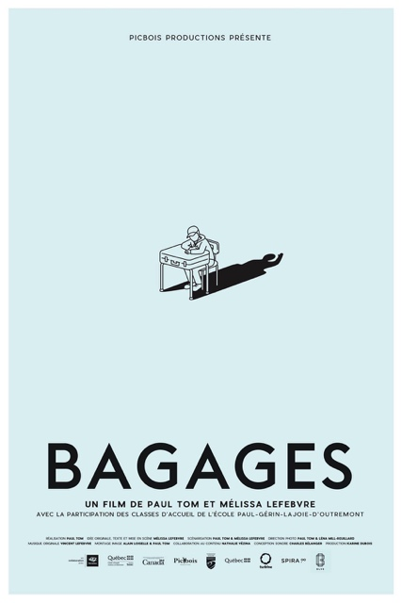

Labrecque, une caméra pour la mémoire de Michel La Veaux (1h34)

Reconnu comme l’un des pionniers du cinéma direct, Jean-Claude Labrecque mène depuis les années 1960 une double carrière de réalisateur et de directeur de la photographie. À la fois grand technicien et artiste sensible, il commente les principales œuvres sur lesquelles il a travaillé, de La vie heureuse de Léopold Z, de Gilles Carle, au documentaire À hauteur d’homme consacré à Bernard Landry, en passant par ses témoignages cinématographiques sur la visite du général de Gaulle en 1967, les Jeux olympiques de 1976 ou encore, la Nuit de la poésie, qu’il a filmée à trois reprises.

Bagages de Mélissa Lefebvre et Paul Tom (52 mn)
Premiere europeenne
Bagages est un documentaire réalisé avec des jeunes immigrants de l’école secondaire Paul-Gérin-Lajoie-d’Outremont. Ce film donne la parole et la scène à des jeunes de 12 à 17 ans, nouvellement arrivés à Montréal, il y a moins de deux ans. Ces jeunes nous partagent leur récit de migration et d’adaptation à travers des ateliers d’art dramatique et des mises en scène théâtrales. Ils sont jeunes, mais parlent de leur parcours avec une sagesse déconcertante, une émotion à faire trembler les plus durs et une authenticité désarmante.

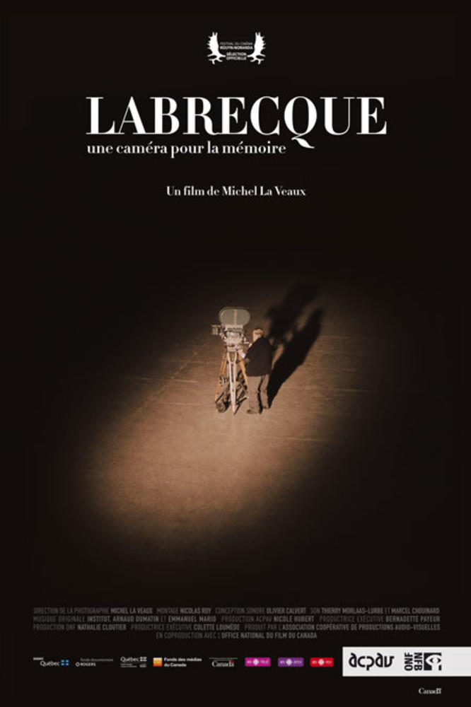

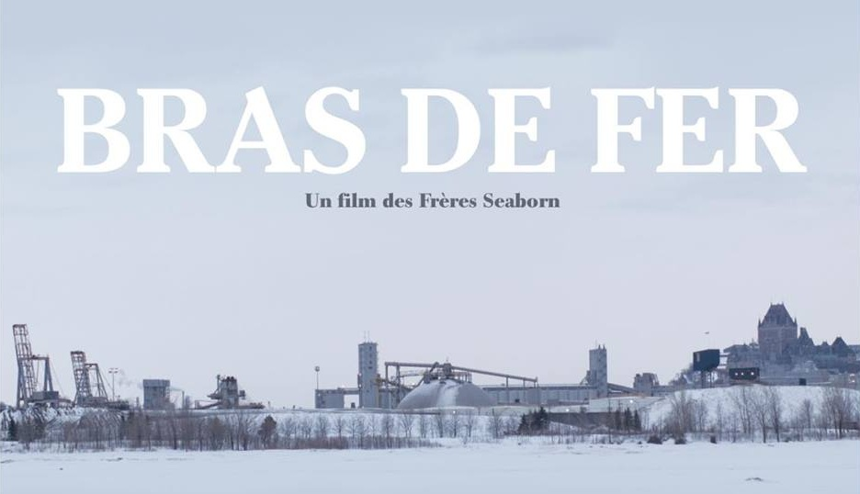

Bras de fer Jean-Laurence ET Jonathan Seaborn (77mn)
Première européenne
Le 26 octobre 2012, une poussière rouge recouvre la ville de Québec, et plus particulièrement le quartier Limoilou, où Véronique Lalande et son conjoint Louis Duchesne ont acheté et rénové un petit duplex pour élever leur garçon d’un an, Léo. Oxyde de fer, nickel, zinc cuivre, arsenic et autres métaux lourds tombent sur les quartiers avoisinants le port de Québec qui abrite Arrimage du Saint-Laurent, le plus important transbordeur de nickel en Amérique du Nord. Depuis cet épisode, Véronique appelle, écrit, convoque; elle propage son indignation et son désir d’un environnement sain. Cette simple citoyenne réussira-t-elle à obliger cette multinationale à se conformer aux lois ?

Courts-métrages :
Programme 1 : Spira
- Crème de menthe : de Phililippe David Gagné et Jean Marc E. Roy, 22mn
Suite au décès de son père, Renée revient au Saguenay pour les funérailles. Obligée de vider la maison du défunt, elle découvre un fouillis inouï, son père étant accumulateur compulsif. Dans les six jours qui suivent, Renée tentera de découvrir son importance à elle au milieu de ce désordre.

- Garrincha de Jeanne Leblanc, 8 mn, Langue : français et espagnol (sous-titres en français)

Alors qu’une chaleur torride s’abat sur Montréal, Andres et ses amis se
réunissent pour une partie de foot amicale. Cet après-midi, qui s’annonçait comme tous les
autres, est bouleversé par le retour sur le terrain de Kevin, un joueur disparu depuis
plusieurs jours.

- L’appartement de Justine Gauthier, 16 mn
Entre tension et tendresse, une mère accueille ses deux enfants dans son nouvel et modeste appartement, le temps d'une fin de semaine.

- Palissade d’Alexis Fortier Gauthier, 9mn

Un artiste atikamekw présente ses œuvres lors d’un vernissage en ville. Malgré
l’instrumentalisation bienveillante de la propriétaire de la galerie, il réussit à éveiller
l’intérêt d’acheteurs potentiels. Il retourne dans sa communauté, heureux d’avoir pu faire
valoir son talent.

Programme 2 : Un état de la société québécoise.
- Valse tribale de Samer Beyhum, Québec / Français / 4 minutes / Essai

Réalisée sous le thème «Ma tribu» pour le Festival du Monde Arabe de Montréal de 2013, cette vidéo raconte la petite histoire de la «tribu», 99%Média, un collectif de vidéastes et photographes et, par extension, celle des activistes.

2. Le printemps québécois quand le peuple s'éveille de Mario Jean /
Québec / V.O.F. / 10 minutes / Essai

Portrait grandiose d’événements historiques, cette vidéo dépeint l’exacte sensation ressentie au plexus par tous les manifestants et les militants étudiants durant ces mois d’impasses, de brutalité policière et de manipulation politique. Chacun d’entre nous a un souvenir impérissable de cette solidarité plus belle que l’espoir, plus ferme que tout programme électoral. Ce qui nous donne parfois envie de pleurer, ce qui nous donne envie de vivre sans baisser la tête, ce qui nous a fait crier notre désarroi et embrasser la cause, tout y est, tout est là, tout s’enlace le réalisateur ayant pris soin de transformer sa caméra en une main valsante qui tendrement, patiemment, glisse, plonge et recueille avec la sûreté d’un père, cet enfant de tous, cette merveilleuse naissance visionnaire, notre bel enfant québécois du printemps érable. (Bertrand Laverdure)

3. Qui nous protège des pétrolières Collectif / G.a.p.p.a
Québec / V.O.F. / 11 minutes / Documentaire

Le service de police de la Ville de Montréal empêche des citoyens actionnaires et des journalistes d’assister à une assemblée annuelle d’actionnaires d’une compagnie pétrolière.

4. Le Diable et le constable de Mario Jean / Québec / 2 minutes / V.O.F. / Essai

Montréal, 1er mai 2016. Bref échange surréel entre un manifestant masqué et un jeune policier dans un parc.

5. Climat humain de Michaël Fortin, 2014, Québec / 7 minutes / S.T.F. / Essai

«Climat humain», c’est à la fois la puissance des mots et celles des images collectives. Reprenant un poème lu par Kathy Jetnil-Kijiner, citoyenne des îles Marshall, devant l’Assemblée générale des Nations-Unies le 23 septembre 2014 et tournée dans le cadre de la Marche mondiale pour le climat, «Climat humain» exprime notre ressenti face aux enjeux des changements climatiques.

6. The Routes de James ‘Zicks’ McDougall, En collaboration avec l’équipe du Wapikoni mobile ,Québec / 4 minutes / STF / Essai
Un homme parcourt sa communauté en vélo, au gré de ses souvenirs et des événements troublants qui en ont marqué l'histoire.

7. Open Border, Collectif / SubMedia Québec / 7 minutes / STF / Documentaire

La question migratoire est plus que jamais d’actualité partout à travers le monde. Le Québec n’échappe pas à la tendance. Réalisé par le collectif anglophone Submedia, Open Border s’intéresse à ceux et celles qui questionnent la pertinences des frontières physiques et mentales qui divisent la communauté humaine.

8. L’Assaillant d’Olivier D. Asselin, Québec / 7 minutes / V.O.F. / Fiction

Au centre des autoroutes de béton, pendant que la vie roule toujours plus vite, une foule bigarrée prend la pause. Ils sont momentanément sortis des tracas du travail, des attentes, des formulaires et des derniers logiciels à acquérir. Sur cette terrasse ensoleillée, comme rescapés d’une gestion de vie de tous les instants, ils dégustent leur caffe latte. Le temps s’est arrêté. Tout est parfait. Jusqu’à ce que l’attaque frontale d’un système d’alarme de voiture réveille la bête en eux…

9. Une contribution à la critique des médias de masse d’Alexandre Gingras / Les Alter Citoyens,Québec / 11 minutes / V.O.F. / Documentaire

Ce remix politique, critique des médias de masse, mélange le discours engagé du sociologue Alain Deneault, avec des images de nos médias passés et présents. Plus précisément, ce remix cherche à déconstruire les structures de pouvoir et à défier l’idéologie dominante des médias de masse qui fabriquent le réel.

10. We need too talk d’Eric Robertson,Québec / 2 minutes / Sans parole / Essai

Devenu symbole de la libération de la parole des femmes victimes de violences, d’agressions ou de harcèlement sexuel, le mouvement #Metoo est d’ampleur mondiale et marquera l’histoire.

11. Just watch me de Benjamin Tessier et Jules Falardeau, 2016, Québec / 7 Minutes / V.O.F. / Fiction

«Dans un monde où l’imbécilité est érigée en système politique, les conséquences peuvent prendre une tournure dramatique.»

12. Lespouère de Moïse Marcoux-Chabot, 2013,Québec / 20 minutes / HD 1080 24p / N&B / V.O.F. / Documentaire

Portrait du militant écologiste Bilbo Cyr, poète et slameur gaspésien, qui parle de sa région comme il l’habite: avec passion et poésie, mais aussi avec colère. Il défend et fait vivre son territoire par la parole, son arme de prédilection, semant du rêve dans la terre et les esprits.

Hommage à Jean Claude Labrecque :

Cette année 2018 comme lors des 2 première édition nous rendons hommage à un réalisateur emblématique du cinéma québécois. Cette année il s’agit de Jean Claude Labrecque .
M. Labrecque est né à Québec, en 1938. En 1965, le producteur Jacques Bobet le met à l'essai comme réalisateur. Avec 60 cycles, qui suit une épreuve cycliste se déroulant au Québec, le jeune technicien confirme son talent de réalisateur et se voit alors confier la tâche de documenter des événements importants comme la visite du général de Gaulle au Québec, les Nuits de la poésie (en 1970, 1981 et 1990) et les Jeux de la XXIe Olympiade (en 1977). Les documentaires qu'il concevra par la suite s'intéresseront souvent à des Québécois d'exception : le chansonnier Claude Léveillée, l'homme de théâtre Émile Legault ou le musicien André Mathieu. En 2003, À hauteur d'homme montrera le premier ministre Bernard Landry de très près, jusqu'à la défaite de son parti aux élections générales. En 2008, il offre Infiniment Québec à sa ville natale pour la célébration de son 400e anniversaire.

Nous projetterons ces films suivant :
- Documentaire sur le voyage du général de Gaulle au Québec
- R.I.N,(documentaire)
- Les vautours (fiction)
Par ailleurs nous projetterons le documentaire de Michel Lavaux qui lui est dédié :
- Une caméra pour la mémoire.

Jury long-métrage :

Catherine Benoit : Détentrice d'une maitrise en administration des affaires en gestion internationale, Catherine Benoit œuvre en tant que directrice générale de Spira (Québec) depuis 2009. Depuis son entrée en poste, elle a coordonné plusieurs projets d'envergure tels le Projet des 5 courts avec l'Office National du Film et la fusion entre Spirafilm et Vidéo Femmes. Appuyée par une équipe dynamique et engagée, elle contribue au rayonnement de Spira dans le milieu cinématographique du Québec et international.

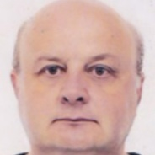 Philippe Descotte : membre du syndicat français de la critique de cinéma. Cinéphile dans l’âme, j’ai démarré par l’animation du ciné-club d’un lycée. Par la suite, j’ai eu l’occasion de travailler dans une salle de cinéma municipale classée Art & Essai avant de devenir assistant réalisateur ou de production sur des films d’entreprise. Côté éditorial, tout a commencé par Les Fiches de Monsieur Cinéma auxquelles je collabore toujours. J’ai eu par ailleurs la responsabilité de la rubrique cinéma d’AOL France à ses débuts, avant de rejoindre Allociné
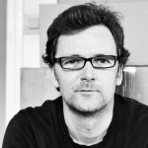 David Hurts : co-gérant et producteur chez Dublin film basé à Bordeaux qui a pour objet la production de documentaires de création et de films de fiction.
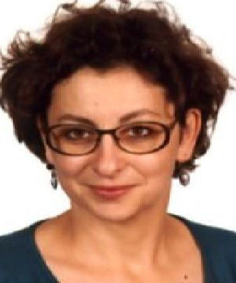Noémie Benayoun : chargée de mission création, production, diffusion au pôle cinéma d’Alca Agence culturelle livre, cinéma et audiovisuel de la Région Nouvelle-Aquitaine.
Jury Documentaire :

Oumy Traore : vidéothécaire chez Médiathèque départementale des Landes
Responsable de zone de la Médiathèque des Landes

Maude Schneider : Documentaliste en collège puis en lycée, j'envisage ma mission comme une inicitation à la curiosité pour le réel. Le cinéma documentaire par l'expérience sensible qu'il provoque, nous permet d'être plus conscient de ce que nous voyons, de regarder vraiment. Avec des projets autour des films menés dans les classes, ou dans le cadre d'un atelier pour s'essayer à la pratique du cinéma, je souhaite susciter chez les élèves l'envie d'appréhender le monde, de le comprendre, d'y participer...

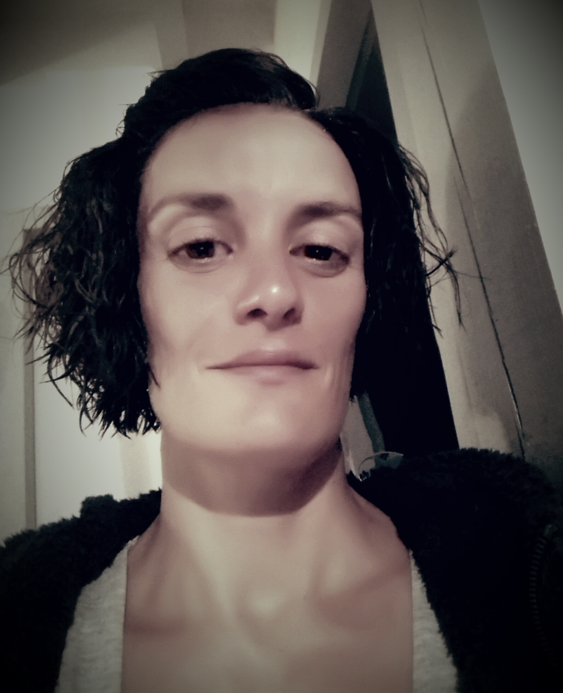

Cecile casale : Documentaliste en milieu scolaire depuis plus de 10 ans, je mets en relation un demandeur et les informations parfois pointues qu’il recherche. J’ai également travaillé dans d’autres domaines liés au papier, librairie ou édition. Comme référente culturelle, mais aussi comme simple spectatrice, j’ai participé plusieurs fois à des manifestations autour de l’image , Festival du film historique de Pessac, Lycéens et Apprentis au cinéma ou Festival du film de Contis. Mon cinéma préferé : celui du réel.

Jury court-métrage :
Louis Barale : étudiant en cinéma
Un membre de l’association Kino Session
Prix décernés :
Dans chaque catégorie il sera décerné un prix du jury et un prix du public, celui-ci étant le fruit du vote des spectateurs après chaque projection.
Prix du jury long-métrage
Prix du jury documentaire
Prix du jury cours-métrage : doté de 10 000$ en location de matériel de tournage

Prix du public long-métrage :
Prix du public documentaire
Prix du public cours-métrage.
Des cadeaux seront tirés au sort pour les votants : abonnement à une revue sur le Québec, baptême de l’air, entrées à Biscaventure.
Exposition de photos

Parmi les nouveautés de l’année une exposition de photos sur l’ile de Montréal en noir et blanc fruit du regard croisé de Ange Perez et Denis Morainville

Elle se déroulera à la galerie de l’orme à Biscarrosse.

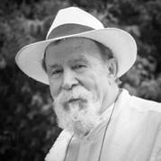Ange Perez 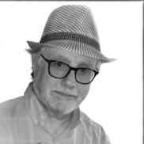 Denis Morainville

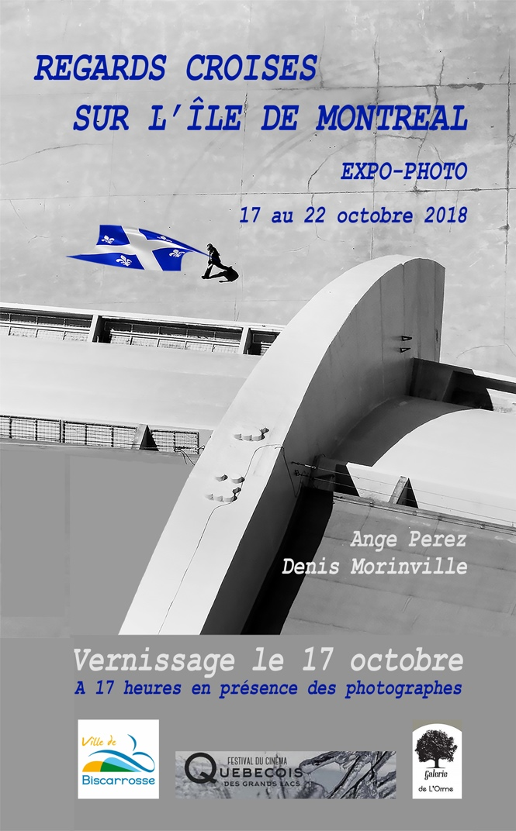
Conférences :
Autre nouveauté de l’année des conférences et des présentations de livres :

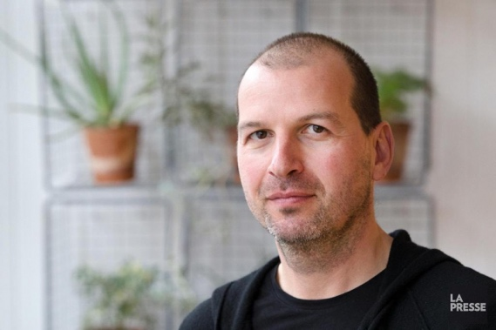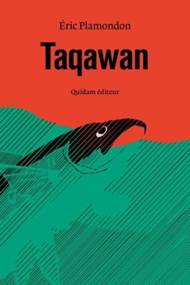

Éric Plamondon viendra présenter son livre Taqawan à la médiathèque de Biscarrosse.
Le 11 juin 1981, trois cents policiers de la sûreté du Québec débarquent sur la réserve de Restigouche pour s’emparer des filets des Indiens mig’maq. Emeutes, répression et crise d’ampleur : le pays découvre son angle mort.
Une adolescente en révolte disparaît, un agent de la faune démissionne, un vieil Indien sort du bois et une jeune enseignante française découvre l’immensité d’un territoire et toutes ses contradictions. Comme le saumon devenu taqawan remonte la rivière vers son origine, il faut aller à la source…
Histoire de luttes et de pêche, d’amour tout autant que de meurtres et de rêves brisés, Taqawan se nourrit de légendes comme de réalités, du passé et du présent, celui notamment d’un peuple millénaire bafoué dans ses droits.

Catherine Eder Martin donnera une conférence sur la francophonie au Québec à la médiathèque de Biscarrosse et nous présentera son livre Bordeaux Québec, regards croisés au même lieu .

Journaliste indépendante, Claude Ader-Martin a travaillé pour la presse quotidienne régionale et la presse professionnelle touristique. Depuis sa retraite, elle collabore à un mensuel français sur les sujets liés à la politique au Québec.
En 2003 elle cosigne « Ile de ré » dans la collection Petits Souvenirs aux éditions Pêcheur d’images et en 2005 « De Rochefort à La Rochelle, entre mers et marais » publié par Elytis .Cet éditeur bordelais l’accompagne de nouveau en 2008 avec la parution de « Pour quelques arpents de glace », évocation de la création de la ville de Québec, de la vie des pionniers en Nouvelle France et de leurs descendants quatre siècles plus tard. Le cinquantième anniversaire du jumelage entre Bordeaux et Québec en 2012 l’amène à travailler sur l’histoire de ces deux villes. « Bordeaux Québec, regards croisés ». En 2017, à l’occasion du 375_ème anniversaire de la ville de Montréal, elle publie en ligne, « Montréal, couleurs plurielles ».
Elle est par ailleurs porte-parole d’Aquitaine Québec & Amérique du nord Francophone, association qui tisse des liens entre notre région et les francophones du continent nord-américain, de l’Alaska jusqu’à la Louisiane.

Action en directions des publics éloignés de la culture :

La culture en général et le cinéma en particulier est un formidablement moyen d’émancipation et de découverte du monde avec ses réalités sociales, économiques et culturelles.

Dans ce contexte le festival organise des séances en direction des publics éloignés de la culture :
- Séances et ateliers de fabrication de dessins animés pour les enfants de l’association Café music de Mont de Marsan avec des jeunes du quartier du Peyrouat
- Séances et cours de cinéma pour les adolescents des points relais jeunesse du Nord des Landes.
- Séances et accueil de stagiaire de la mission locale du nord des Landes
- Des places sont offertes aux personnes bénéficiaires du Secours Populaire et des Restaurant du Cœur

Proposition scolaires :

Dans le cadre du festival un nouveau partenariat est lancé avec le rectorat aquitain. 6 classes viendront pour voir des films québécois et partager leur expériences avec des interventions d’animateurs spécialisés en cinéma.

Nos financeurs :
- Ville de Biscarrosse
- Département des Landes
- Région Nouvelle Aquitaine
- Centre national du cinéma et de l’image animée (CNC)
- CAF
- Préfecture des Landes
- Direction régionale des affaires culturelles (DRAC Aquitaine)
- Délégation générale du Québec à Paris
- Société de développement des entreprises culturelles (SODEC-Québec).
- Les offices jeunesses du Québec (LOJIQ-Québec)
- TV5 Monde :
- Hype Hôtel
- Hôtel Les Vagues
- McDo
- Vermillon
- Eiffage
- Casino de Biscarrosse
- Pierre et Vacances
- Véolia
- Crédit Mutuel
- Renault

Informations pratiques :

Tarifs
place unitaire 5€
Carnet de 3 places: 12 €
Pass festival pour tous les films: 30 €
place jeune : 3,5€

Reserver son billet
En ligne sur cine-bisca.fr
Sur place

Adresses :

Médiathèque de Biscarrosse :
165 Rue Jules Ferry,
40600Biscarosse
www.bibliotheque.biscarrosse.fr

Cinéma le Renoir :
128 Avenue du 14 Juillet, 40600
Biscarrosse

www.cine-bisca.fr
(Tel: 05 58 78 88 76)

Galerie de l’Orme:
Place de l’Orme
40600 Biscarrosse ville

Contact presse :

Bertrand Fajnzilberg
cinemaetsociete@orange.fr

Tel : +33 (0)6 71 64 45 78.

